PRESTADORES MEDIFE

TRADITUM

Observaciones a considerar:

(IMPORTANTE: Al finalizar la carga se realiza un pedido de código TOKEN, el mismo puede o no disponerlo el afiliado dependiendo de si usa o no la app correspondiente. TRADITUM permite la autorización de las prestaciones sin colocar código alguno. POR ENDE NO DEBE COBRARSE DIFERENCIA ALGUNA AL AFILIADO POR NO DISPONER DE CODIGO TOKEN!)

Se recuerda que para el ingreso a autorizar en traditum.com, el usuario y contraseña es el mismo código.

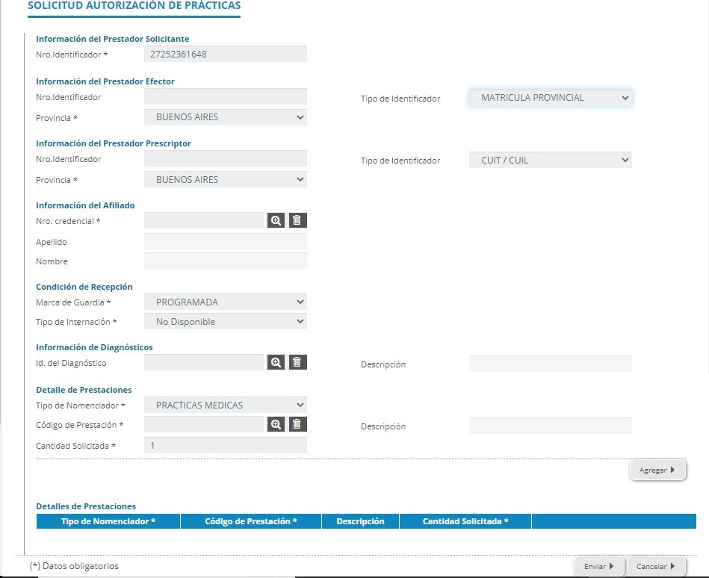

- Solicitud de autorización

*Información del prestador efector
En tipo de identificador al costado derecho seleccionar Matricula provincial. En Nro de identificador, a la izquierda, colocar el número de la misma.

*Información del afiliado
Completar el Nro. de Credencial y presionar la "lupita" adyacente. Se completaran los datos del mismo automáticamente.

*Detalle de prestaciones
Para consultas y prácticas nomencladas dejar en tipo de nomenclador "Prácticas Médicas".
En caso de autorizar prácticas no nomencladas se debe seleccionar en tipo de nomenclador "LICISA NO NOMENCLADAS"

- Los códigos de autorización aportados por la página deben agregarse en la planilla habitual de MEDIFE a un costado de la misma.

Para cualquier consulta se encuentran disponibles los canales de Traditum más los habituales de la Asociación.

Muchas gracias.

